BOGUSZ Clara – TOURE Bakary

GOL33 | 2019/2021

Livret Concepteur

Application SUnfest organisateur

Sommaire

Présentation du logiciel 0

Arborescence générale de l’application SUNFEST Organisateur 1

Configuration requise 1

L’application 2

Protection du fichier 2

Mot de Passe 2

Paramétrage 3

Programmation VBA 4

Le Menu 4

Les boutons 4

Affichage des USF et des Feuilles 4

Boutons fermetures 5

Menu_Client 6

Réservation Client 6

Choix du billet choisi (macro) 6

Quantité du billet choisi (macro) 7

Choix de l’hébergement (macro) 7

Contrôle des objets de saisi 8

Mise à jour de la facture 8

Ajouter aux archives 9

Mise à jour des stocks 10

Enregistre modification et fin de la macro 10

Recherche_client 11

Menu_Bénévole 12

Ajouter/Modifier un bénévole 12

Initialisation du formulaire 12

Affichage du planning & répartition 13

Saisie/Sélection du nom 14

Objet ajouter 14

Objet Modifier 15

Contrôle du formulaire 15

Mise à jour des présence bénévole 16

Cmd_supprimer 16

Mise à jour du planning des bénévoles 17

Procédure de mise à jour 17

Gestion_musicien 18

Programmation des graphiques 19

Procédure pour générer un graphique 19

Faire un copier/coller d'un graphique vers une image de userform (macro) 19

Macro pour envoyer un mail 20

Pour aller plus loin 21

Table des illustrations 22

# Présentation du logiciel

Bienvenue dans l’application organisateur pour la gestion du festival SUNFEST

C’est la première réalisation de ce festival, c’est pourquoi les organisateurs ont fait le choix de faire appel à une application moins couteuse.

Ce livret concepteur permet d’analyser la programmation mise en place dans l’application.

Cette application permet aux organisateurs de gérer plus simplement la plupart de leur saisie pour l’organisation du festival.

L’application permet d’accéder à :

* L’interface client pour la gestion des billets
* L’interface musiciens pour la gestion des factures et la programmation
* L’interface pour la gestion des bénévoles (planification)
* L’interface pour un report de l’activité

L’objectif de l’application est de pouvoir naviguer dans celle-ci à travers les userforms et l’incrémentation automatique via le vba des informations saisies.

L’objectif est d’éviter à avoir à interagir avec les feuilles Excel et de passer par l’interface des userforms pour toutes actions, opérations ou visionnages. Seul les boutons sont nécessaires pour la navigation entre les feuilles Excel.

Un lien pour promouvoir le festival est disponible :

[https://youtu.be/8ba5O7hzlDE](https://youtu.be/8ba5O7hzlDE?fbclid=IwAR0o-Qr6TtT5XcP5v4FPwoizrP7daxdFoh4kUiXzu0AU4av2fYbm0qC2ll4)

## Arborescence générale de l’application SUNFEST Organisateur

Légende

*Ce sont les accès directs aux feuilles.*

*Eléments qui déclenche les userforms*

## Configuration requise

Une configuration minimum de l’ordinateur est requise afin de pouvoir utiliser le programme.

Configuration nécessaire :

* Système d’exploitation Windows 8, 10 ou supérieur
* Programme Excel 2010 ou 2013
* 5000 Ko de RAM
* Ajouter la référence : **Microsoft Outlook X.0 Object Library**
* **Application Outlook**

Attention, le fichier doit être en format. xlxm. Il faut donc faire attention à l’activation des macros si nécessaire lors de l’ouverture du fichier.

Il est aussi possible qu’à l’ouverture du fichier celui-ci soit protégé, il faut Activer la modification pour accéder au fichier.

Aucun modification ou changement sera apporté au document après activation. L’application peut être utilisé correctement.

# L’application

## Protection du fichier

### Mot de Passe du classeur

L’application est protégée par un mot de passe. Cela va permettre de limiter les accès de l’application. Celui-ci est géré de cette manière :

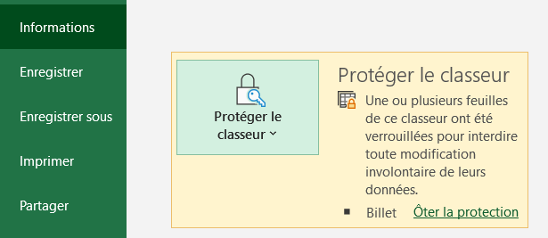

Capture : Protéger le classeur par un mot de passe

Pour protéger le classeur, il faut aller dans :

Informations > Protéger le classeur > Chiffrer avec un mot de passe.

Le mot de passe est gol33.

Le classeur est protégé, c’est-à-dire qu’aucune saisie ne peut être faite.

## Paramétrage

Pour faciliter la programmation certain plage ont été nommés. Cela permet d’y faire référence dans les modules sans avoir à définir les cellules.

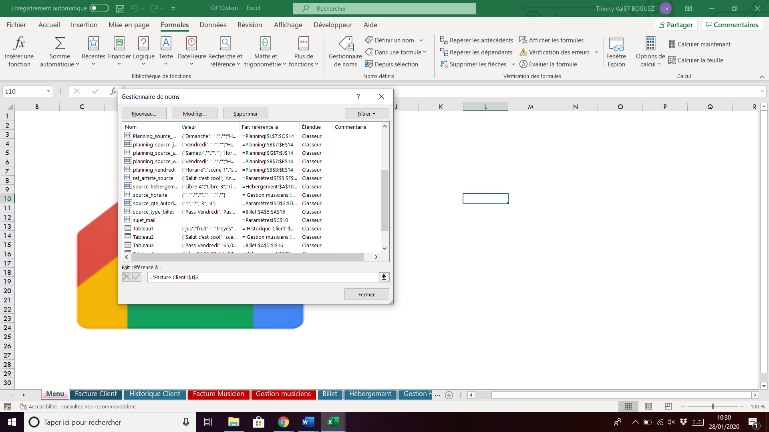

L’ensemble des plages nommés y sont répertorier. Il est possible via ce gestionnaire de modifier, supprimer ou d’ajouter des noms. Cette boite est recommandée pour effectuer le code VBA.

## Programmation VBA

### Le Menu

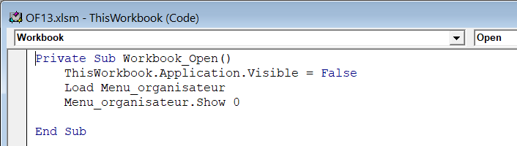

Rend invisible le fichier Excel avec « Application.Visible » et charge l’USF à l’ouverture

Il est important de noter que le code VBA doit se trouver dans ThisWorkbook comme indiqué.

Pour que le code fonctionne, il ne faut pas oublier d’aller indiquer à l’application « True » pour permettre l’affichage.

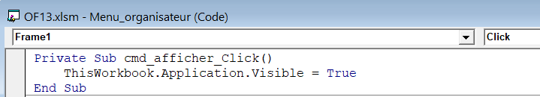

Capture : Ouverture menu organisateur

### Les boutons

#### Affichage des USF et des Feuilles

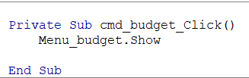

« Show » permet d’afficher la boite de dialogue.

Capture : Afficher USF

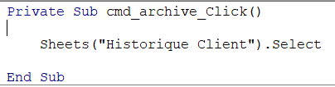

« Sheets.Select » permet d’afficher la feuille de calcul correspondante.

Capture : Affiche la feuille demandé ()

Quand un USF est affiché les feuilles de calculs ne sont pas accessible. L’userform est dit modal.

#### Boutons fermetures

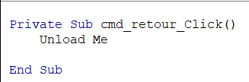

Ferme le formulaire actif

Capture : Ferme USF actif

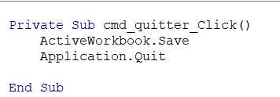

Permet de sauvegarder le fichier avant de le quitter en activant un bouton

Capture : Quitte et sauvegarde le fichier Excel

### Menu_Client

#### Réservation Client

Cette partie permet d’afficher l’USF vierge en indiquant les objets vides

Paramètre les conditions d’affichage

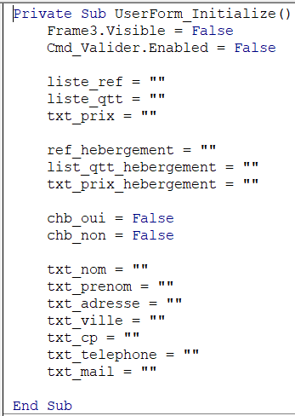

Capture : Initialisation USF Enregistre_client

L’initialize() permet au formulaire d’activer certains boutons ou fonctions suivant les remplissages saisies.

##### Choix du billet choisi (macro)

Paramétrage du code (référence)

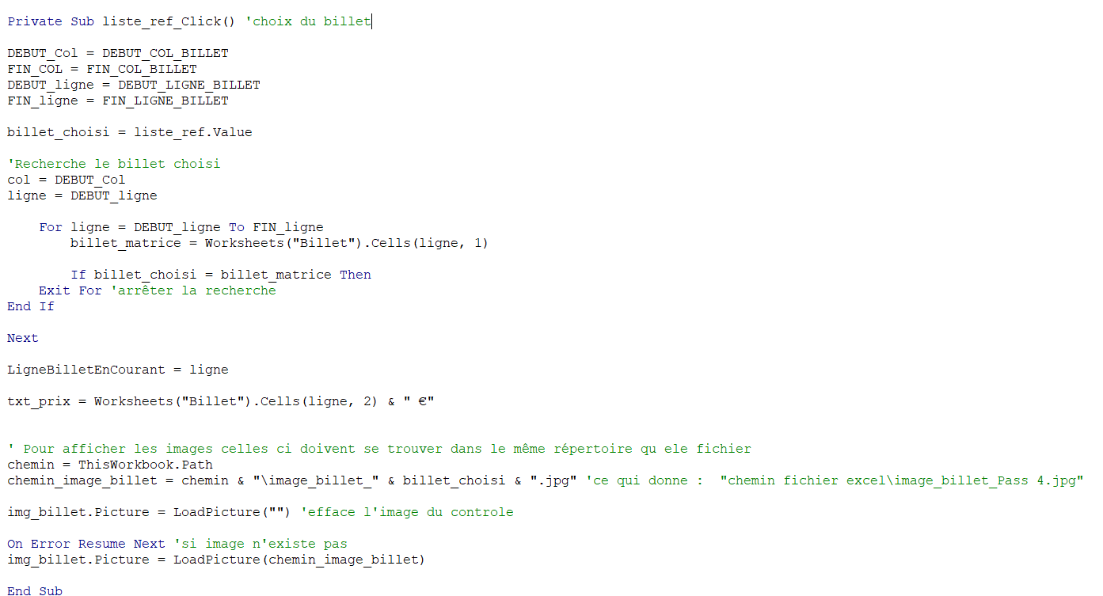

« Next » est le traitement de la boucle « For »

« For To » permet d’effectuer une recherche par rapport à une variable défini

Capture : Choix du billet + image

Cette partie permet d’afficher les images correspond à la variable recherchée. Les images doivent se trouver au format .jpg et doivent avoir la même dénomination qu’indiquer dans le code.

Il faut que les images soit placé dans le même dossier que le fichier car c’est le chemin programmé dans le code.

##### Quantité du billet choisi (macro)

Déclaration des variables

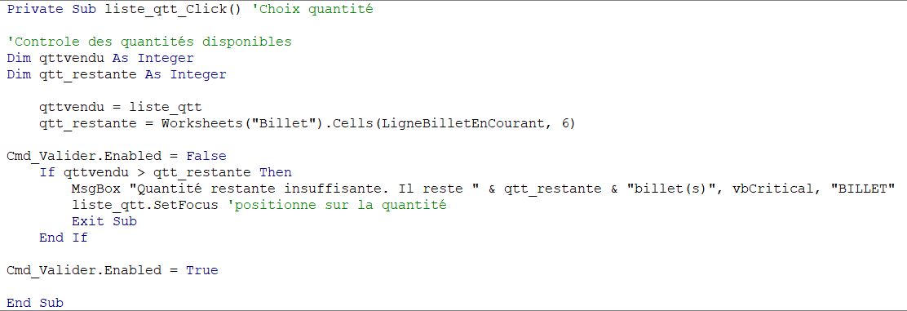

Capture : Procédure pour le choix des quantités + Vérification des stocks

Le code effectue un contrôle des disponibilités du billet choisi avec la fonction « If ». Si la quantité restante est insuffisante alors un message s’affiche.

Si la quantité sélectionnée est disponible alors le bouton valider s’active et permet de faire la macro si on clique dessus.

##### Choix de l’hébergement (macro)

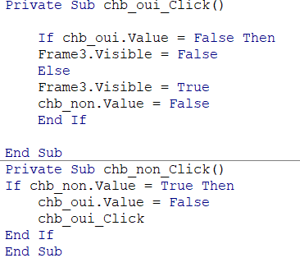

Si l’option bouton est non alors la fonction « iF » rends le frame invisible

Si l’option bouton est oui alors la fonction « iF » rends le frame visible

Capture : Active la Frame hébergement

##### Contrôle des objets de saisi

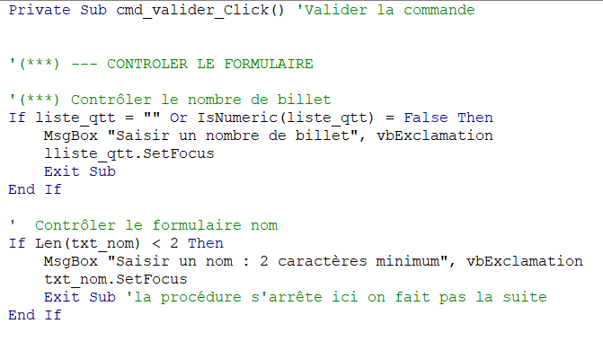

Capture : Contrôle USF au lancement de la procédure valider

Le code permet d’effectuer un contrôle sur les objets avec une fonction « If » qui vérifie que l’objet contient du texte. Si ce n’est pas le cas un message au moment de la validation de l’USF s’affiche.

Si le contrôle est correct. La macro **cmd_valider_Click** continue.

##### Mise à jour de la facture

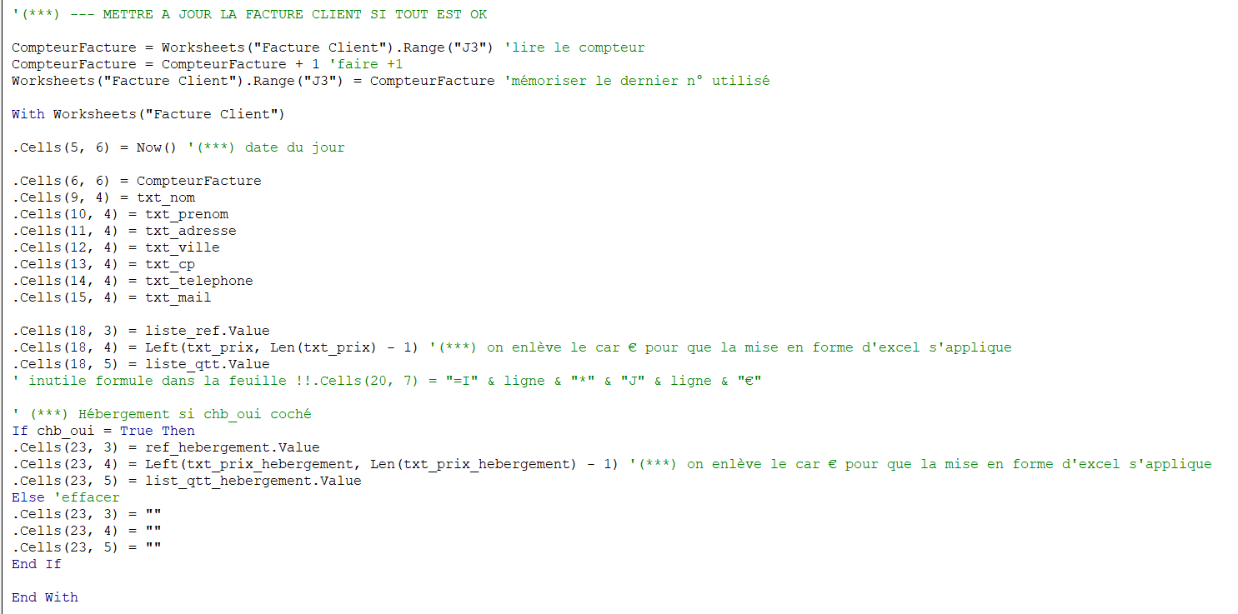

Incrémente un numéro de facture

Travaille la saisie sur la feuille Facture avec « With »

Appelle la cellule correspond à l’élément « .Cells  () = »

Capture : Création facture client au lancement de la procédure valider

La mise à jour de la facture du client est créée à l’activation du bouton valider.

##### Ajouter aux archives

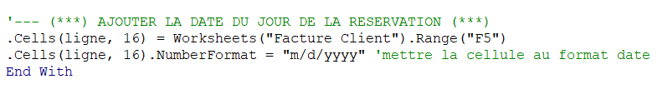

Capture : Mise à jour des archives client

1. Recherche une ligne de libre dans la feuille. La recherche commence à partir de la ligne 5 « ligne = 5 ». « While » permet de donner la condition des instructions
2. Cette partie indique que si le l’option bouton est activé alors, « Then », la cellule obtient la valeur indiquée, sachant que « Left » = chaine de caractère entouré & « Len » = expression de chaine. Enfin, il faut adapter la cellule « NumberFormat » pour lui donner le format souhaité.
3. Pour effectuer une formule à partir de VBA, il faut indiquer les variables « Dim ». « Sum » est la formule somme, pour les valeurs il suffit de récupérer les éléments voulus.
4. L’ajout de la date se fait automatiquement à la date du jour.

##### Mise à jour des stocks

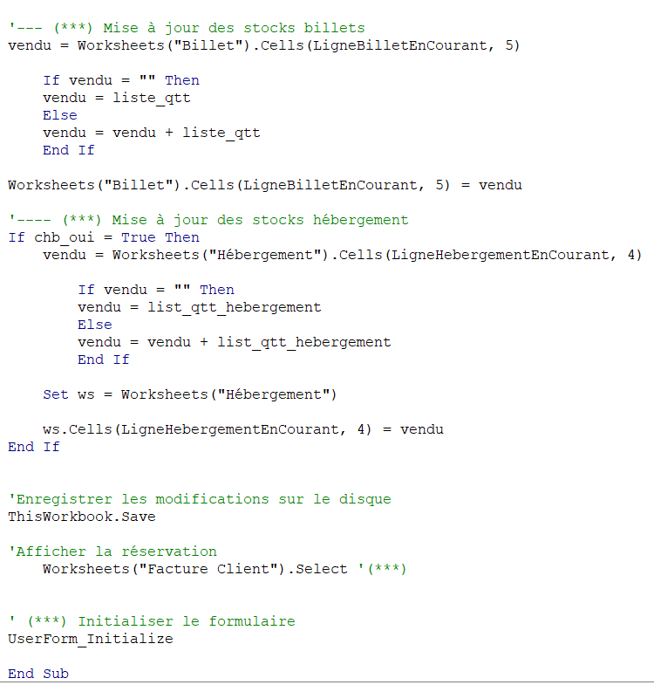

Capture : Mise à jour des stocks billets

Les quantités sélectionnées vont être ajouté aux produits déjà vendus. C’est le même principe pour les hébergements.

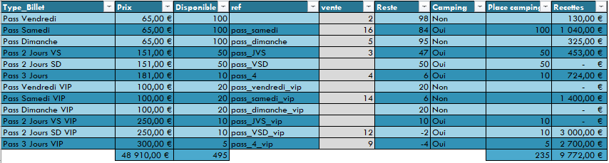

Capture : Tableau des billets

Les quantités vendues sont calculés dans la colonne « vente ». Une formule dans la colonne « Reste » a été mis en place pour obtenir le résultat (Disponible – Vente).

##### Enregistre modification et fin de la macro

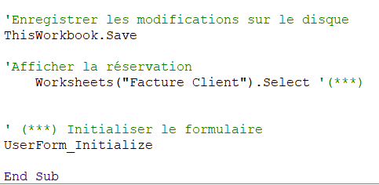

Lance la macro Initialize (cf Initialisation USF)

Capture : Procédure cmd_valider_click

##### Recherche_client

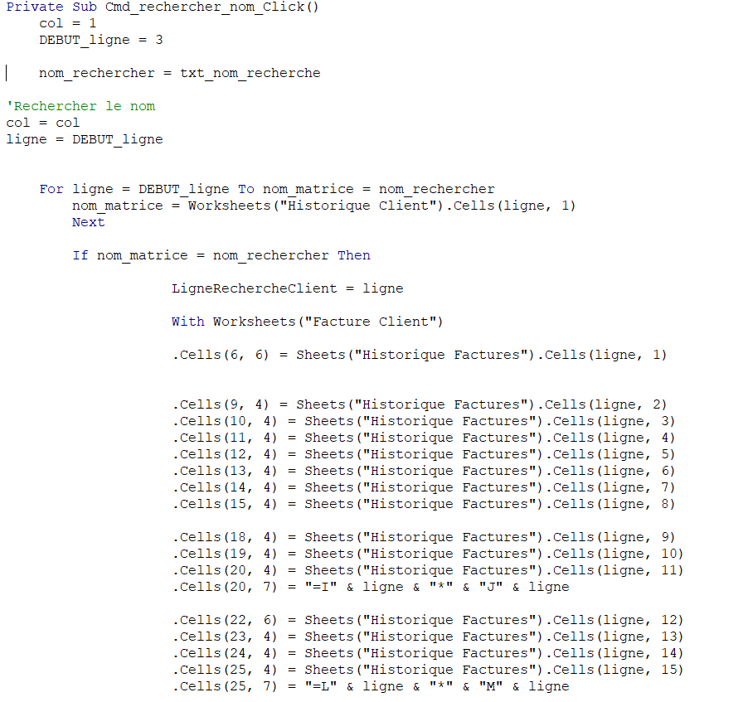

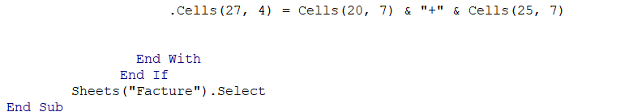

Capture : Procédure recherche client par le nom

1. La fonction recherche est basé sur le même code que la facturation. Sauf que dans ce cas-là, on demande à la macro de rechercher un élément saisi dans un txtbox dans un tableau d’une feuille « For Next ».
2. Quand l’instrcution à trouver la correspondance alors la fonction « If » prends le relais. Les informations voulus par cette recherche vont être extrait du tableau pour être affecté dans les cellules de la facture client correspondante.
3. Il est possible de faire un calcul dans une cellule avec la valeur de deux autres cellules.

### Menu_Bénévole

#### Ajouter/Modifier un bénévole

##### Initialisation du formulaire

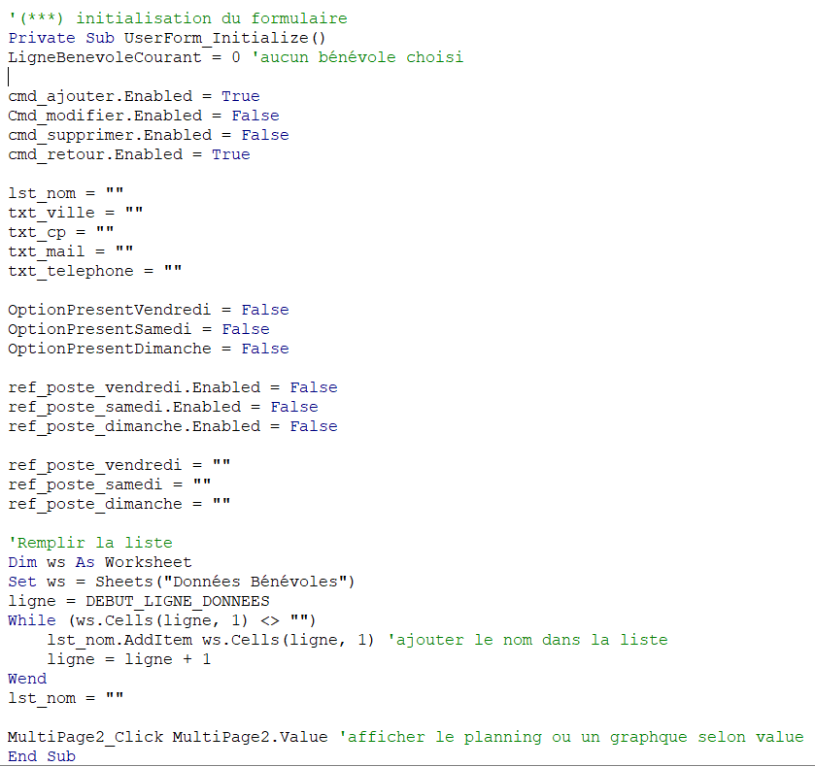

Capture : Procédure d'initialisation du formulaire

1. Ces arguments permettent de bloquer ou autoriser l’accès aux boutons tant que aucun saisi ou action sur le formulaire a été entamé.
2. Par défaut, les options sont considérées comme décochés et donc avec une valeur nulle. La liste des postes n’est pas disponible tant que les boutons d’options ne sont pas présents « True ».
3. Le formulaire permet à la fois une saisie et un déroulé de liste. Il faut définir la variable et la feuille de travail. Le « While - Wend » permet d’effectuer l’instruction dans une boucle.
4. Permet d’afficher la valeur obtenue lors de la procédure.

##### Affichage du planning & répartition

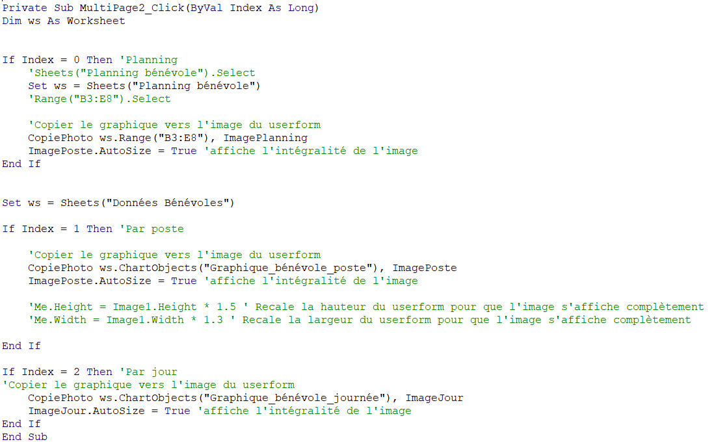

Description de l’objet feuille de calcul

Capture : Procédure affichage planning & graphiques bénévoles

1. Cette procédure permet de définir les arguments concernant l’affichage du planning des bénévole présent sur une feuille ainsi que les graphiques de répartition des bénévoles.
2. « Index » correspond à l’objet de l’USF. « If Then » permet d’indiquer que si l’objet est activé, alors, « Set », la procédure va copier l’élément voulu vers l’image de l’USF.
3. « ImagePoste .AutoSize » permet d’afficher l’intégralité de l’image. La propirété de l’objet image va permettre de cadrer celle-ci.

##### Saisie/Sélection du nom

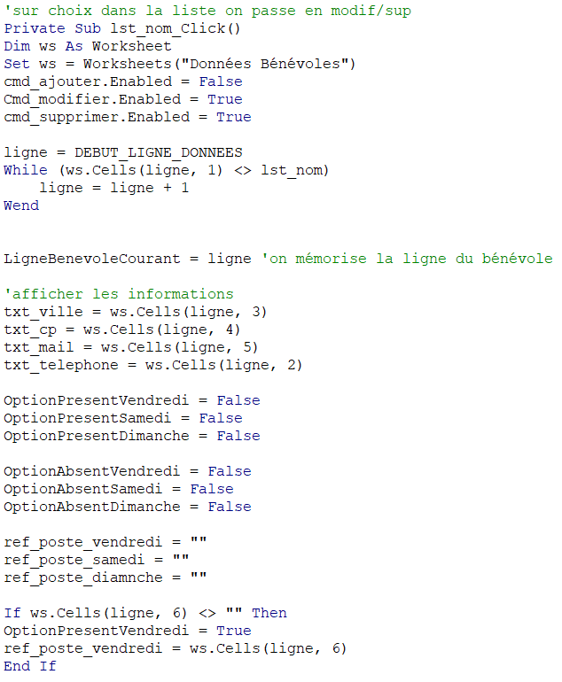

##### Objet ajouter

Référence d’objet à une variable

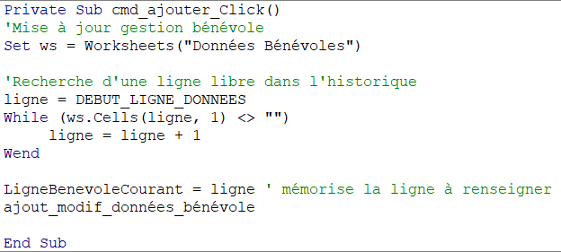

Capture : Procédure du bouton valider

La boucle d’instruction permet de rechercher une ligne dans la feuille suivant les critères indiqués.

Le résultat de la procédure va être enregistrer pour être utilisé dans un autre argument.

##### Objet Modifier

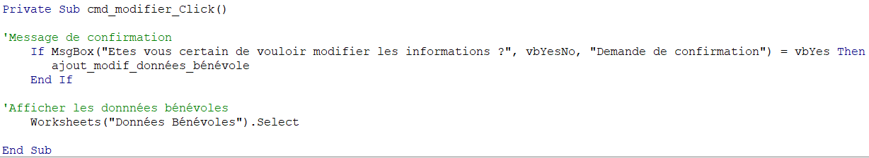

Capture : Procédure qui permet de lancer la modification

La procédure au click du bouton permet de lancer la procédure qui est appelé.

##### Contrôle du formulaire

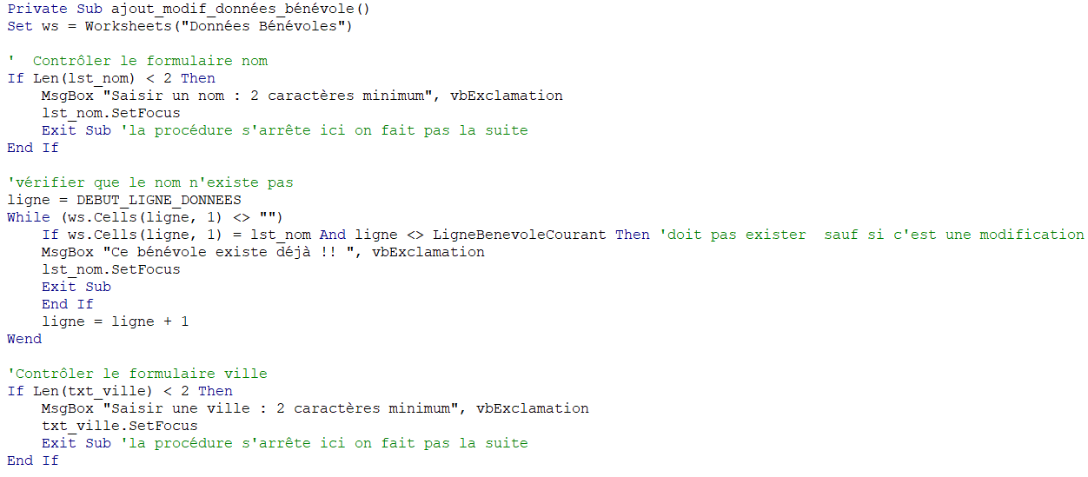

Capture : Argument de contrôle dans ajout_modif d’un bénévole

Contrôle du formulaire et des éléments de saisies. Un message apparait si les conditions de remplissage ne sont pas correctes.

L’existence du nom dans la base de données nécessite une instruction en boucle pour aller rechercher la valeur dans la feuille de travail souhaité.

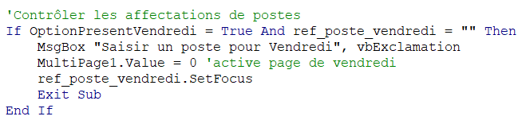

Capture 23 : Argument de contrôle des affectations de poste

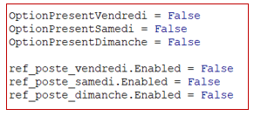

Le contrôle des afffections est particulier car la valeur de l’objet sera 0, 1 ou 2 car celle-ci est une « MultiPage ». Il ne faut pas oublier les lignes notés dans la procédure initialisation

##### Mise à jour des présence bénévole

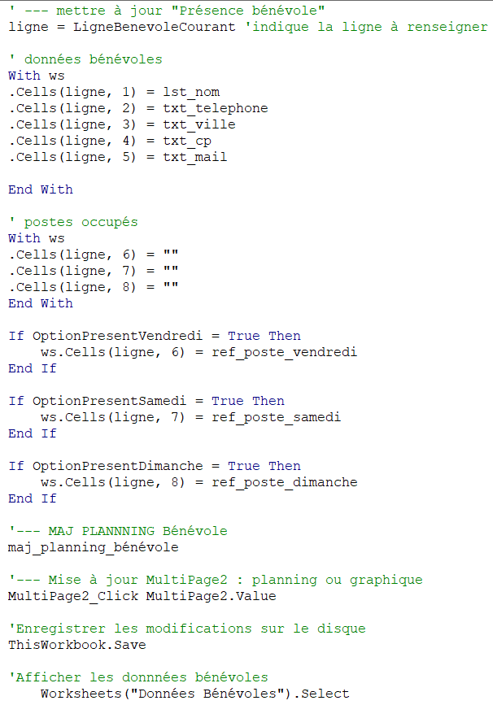

Permet d’effectuer la mise à jour des affectations du planning (appel la procédure)

Si l’option est cochée alors la cellule prends la valeur associée

Si l’option n’est pas cochée

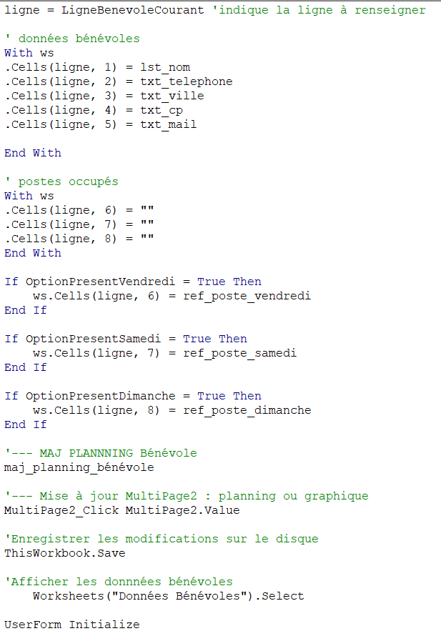

Capture : Mise à jour des données bénévoles (suite ajout/modification)

« ListRow » = supprime la ligne en entière

##### Cmd_supprimer

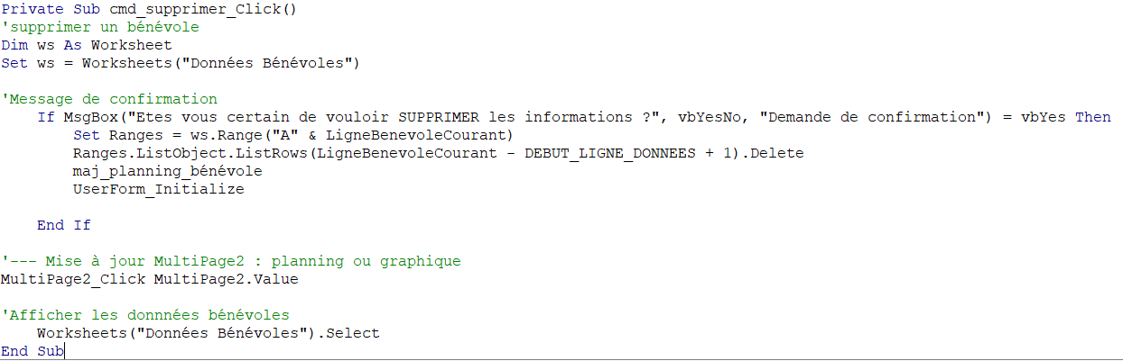

La procédure a un argument pour appeler la procédure mise à jour

Capture 25 : Procédure du bouton qui permet de lancer la suppression

##### Mise à jour du planning des bénévoles

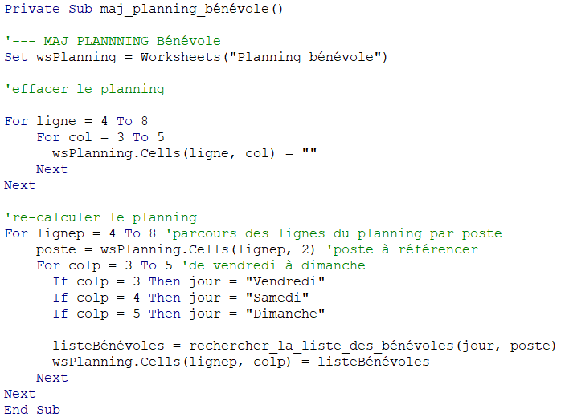

1. L’argument permet d’effacer le planning présent.
2. On travaille dans la feuille pour afficher le résultat.
3. Appelle de la procédure de mise à jour pour finir celle-ci.

##### Procédure de mise à jour

La procédure est appelée par la précédente

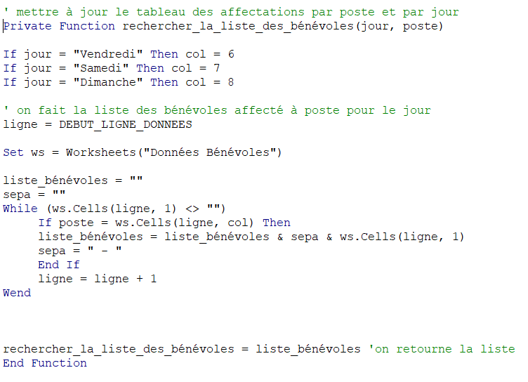

Cela permet d’intégrer plusieurs valeurs de cellules copiées dans une seule par rapport à un critère défini

Capture : Procédure mise à jour du tableau des affectations par poste et par jour

### Gestion_musicien

### Programmation des graphiques

#### Procédure pour générer un graphique

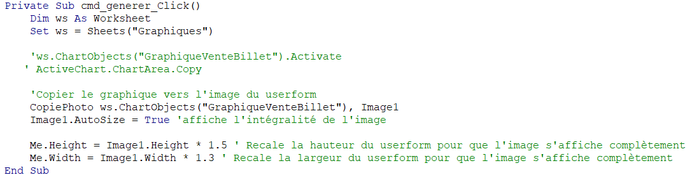

Capture : Procédure génère graphique billets vendus

L’affichage d’un graphique dans un USF passe par une procédure qui appelle la macro concernée dans l’objet souhaité.

#### Faire un copier/coller d'un graphique vers une image de userform (macro)

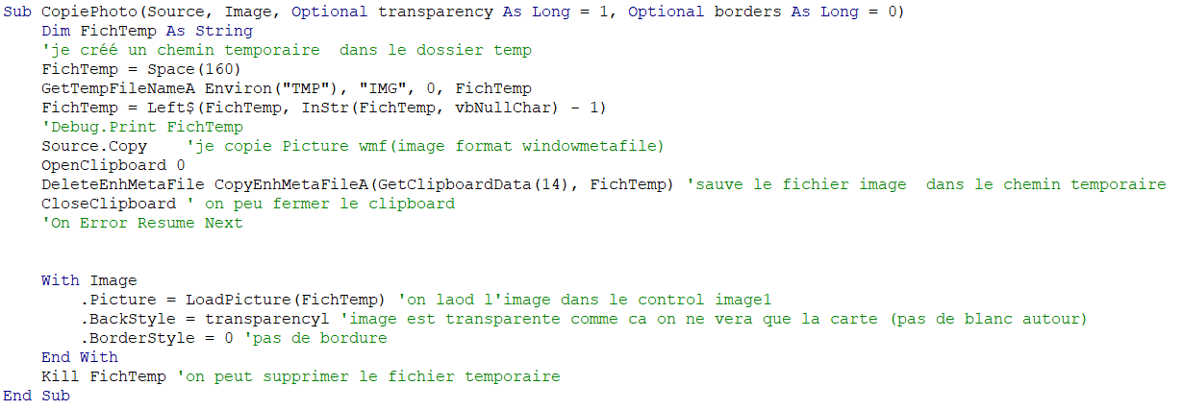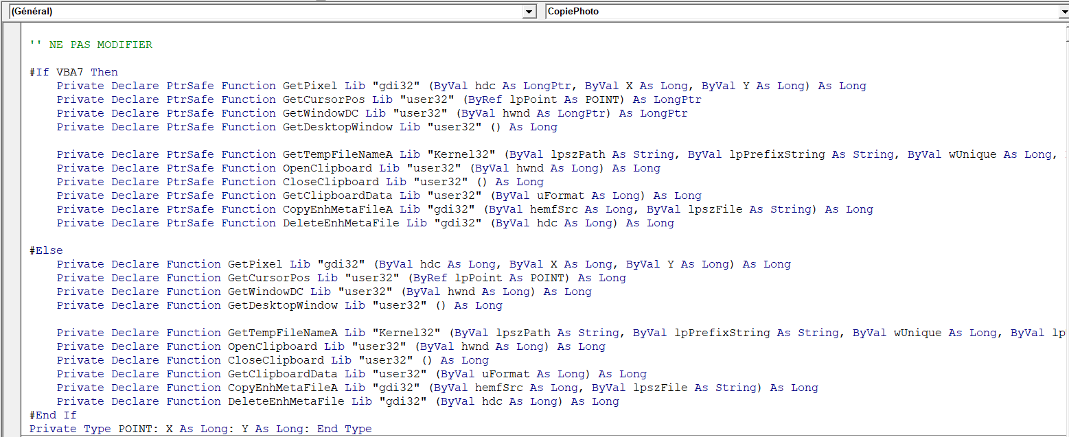

### Macro pour envoyer un mail

Le mail est défini comme une variable

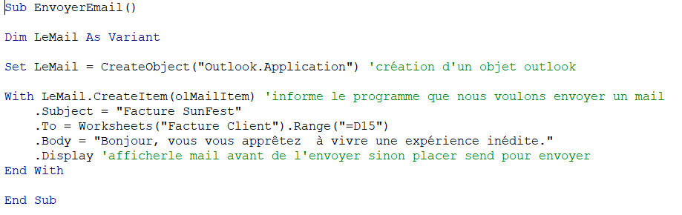

Capture : macro qui permet d'envoyer un mail par Outlook

Pour que cette macro fonctionne, il est impératif d’avoir installé Outlook sur son ordinateur et configurer Excel développeur afin d’ajouter la référence : **Microsoft Outlook X.0 Object Library.**

### Création d’un UserForm

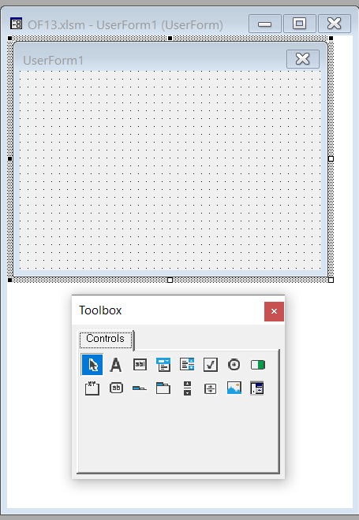

Boite à outil : permet d’insérer des objets dans l’UserForm

Capture : Mode création d'un userform

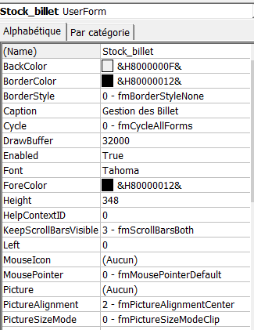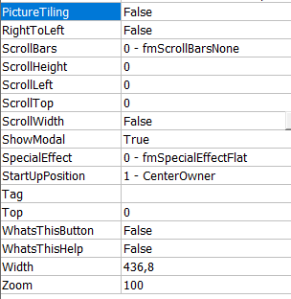

Capture : Propriété d'un userform

Utilisez la fenêtre de propriétés pour personnaliser l’USF manuellement (change le nom, une fonctionnalité, l’apparence du formulaire,etc).

Si cette fenêtre n’est pas affichée par défaut, il suffit de sélectionnez le Menu Afficher > Fenêtre propriété ou simplement appuyer sur F4 quand vous êtes positionné sur l’userform.

## Pour aller plus loin

# Table des illustrations

Capture 1 : Ouverture menu organisateur 4

Capture 2 : Afficher USF 4

Capture 3 : Affiche la feuille demandé () 5

Capture 4 : Ferme USF actif 5

Capture 5 : Quitte et sauvegarde le fichier Excel 5

Capture 6 : Initialisation USF Enregistre_client 6

Capture 7 : Choix du billet + image 6

Capture 8 : Procédure pour le choix des quantités + Vérification des stocks 7

Capture 9 : Active la Frame hébergement 7

Capture 10 : Contrôle USF au lancement de la procédure valider 8

Capture 11 : Création facture client au lancement de la procédure valider 8

Capture 12 : Mise à jour des archives client 9

Capture 13 : Mise à jour des stocks billets 10

Capture 14 : Tableau des billets 10

Capture 15 : Procédure cmd_valider_click 10

Capture 16 : Procédure recherche client par le nom 11

Capture 17 : Procédure d'initialisation du formulaire 12

Capture 18 : Procédure affichage planning & graphiques bénévoles 13

Capture 19 : Procédure du bouton valider 14

Capture 20 : Procédure qui permet de lancer la modification 15

Capture 21 : Argument de contrôle dans ajout_modif d’un bénévole 15

Capture 22 : Argument de contrôle des affectations de poste 15

Capture 23 : Mise à jour des données bénévoles (suite ajout/modification) 16

Capture 24 : Procédure du bouton qui permet de lancer la suppression 16

Capture 25 : Procédure mise à jour du tableau des affectations par poste et par jour 17

Capture 26 : Procédure génère graphique billets vendus 19

Capture 27 : macro qui permet d'envoyer un mail par Outlook 20